Пробный ЕГЭ по обществознанию
Человек и Общество. Вариант № 1
Первая часть
№1 Ниже приведён перечень терминов. Все они, за исключением двух, относятся к понятию «общественный регресс».
1) деградация;
2) изменение;
3) спад;
4) совершенствование;
5) подъём;
6) упадок культуры.
Найдите два термина, «выпадающих» из общего ряда, и запишите в таблицу цифры, под которыми они указаны.
Ответ:
№2 Выберите верные суждения о морали и запишите цифры, под которыми они указаны.
1) Нравственность всегда выражает дух эпохи и тесно связана с условиями жизни.
2) Достоинство — самооценка личности, осознание ею своих качеств, способностей, мировоззрения выполненного долга и общественного значения.
3) Нормы морали и нормы права имеют сходную структуру.
4) При помощи морали общество оценивает только практические действия людей.
5) Мораль представляет собой совокупность норм, установленных или санкционированных государством.
Ответ:
№3 Установите соответствие между характеристиками и ступенями (уровнями) познания: к каждой позиции, данной в первом столбце, подберите соответствующую позицию из второго столбца.
ХАРАКТЕРИСТИКА | СТУПЕНЬ (УРОВЕНЬ)ПОЗНАНИЯ
А) создаёт образ конкретного объектаБ) отражает сущность объекта познанияВ) фиксирует внешние признаки предмета, явления или процессаГ) осуществляется познающим субъектомД) создаёт условия для постижения истины | 1) рациональное познание2) чувственное познание3) и рациональное, и чувственное познание

Запишите в ответ цифры, расположив их в порядке, соответствующем буквам:
A | Б | В | Г | Д

Ответ:
№4 После окончания школы Борис планирует поступить в институт дизайна. Он занимается в художественной студии, участвует в выставках графики и рисунка. Много внимания Борис уделяет изучению математики, истории искусств, черчения. Найдите в приведённом списке примеры средств, используемых Борисом для достижения цели. Запишите цифры, под которыми они указаны.
1) занятия в художественной студии
2) участие в выставках графики и рисунка
3) получение профессии дизайнера
4) выбор профессии
5) поступление в институт
6) изучение математики
Ответ:
№5 Выберите верные суждения об инфляции и запишите цифры, под которыми они указаны.
1) Инфляцией называют процесс долговременного устойчивого повышения общего уровня цен в стране.
2) В период высокой инфляции повышается покупательная способность национальной валюты.
3) Инфляция бывает фрикционной и циклической.
4) Высокая инфляция усиливает риск, связанный с инновациями и долгосрочными инвестициями
5) Высокая инфляция сопровождается снижением реальных доходов населения.
Ответ:
№6 Установите соответствие между признаками и типами экономических систем: к каждой позиции, данной в первом столбце, подберите соответствующую позицию из второго столбца.
ПРИЗНАКИ | ТИПЫ ЭКОНОМИЧЕСКИХ СИСТЕМ
А) необходимость решать проблему ограниченности ресурсовБ) конкуренция производителейВ) свободное ценообразованиеГ) производство товаров и услугД) государственное планирование хозяйственной деятельности | 1) командная2) рыночная3) и рыночная, и командная

Запишите в ответ цифры, расположив их в порядке, соответствующем буквам:
А | Б | В | Г | Д

Ответ:
№7 Представьте, что Вы помогаете учителю оформить презентацию к уроку обществознания по теме «Налоговая система в Российской Федерации». Один из слайдов называется «Федеральные налоги и сборы». Что из перечисленного Вы включили бы в этот слайд? Запишите цифры, под которыми указаны федеральные налоги и сборы.
1) акцизы
2) налог на имущество организаций
3) государственная пошлина
4) налог на доходы физических лиц
5) земельный налог
6) водный налог
Ответ:
№8 Выберите верные суждения о социальной мобильности и запишите цифры, под которыми они указаны.
1) В результате горизонтальной мобильности индивиды всегда изменяют своё положение в стратификационной системе.
2) Каналами социальной мобильности называют социальные институты, с помощью которых происходит перемещение людей по социальной лестнице.
3) Социальная мобильность означает разнонаправленные социальные перемещения.
4) Любые социальные взаимодействия можно считать социальной мобильностью.
5) Вертикальная социальная мобильность бывает как восходящей, так и нисходящей.
Ответ:
№9 В ходе социологических опросов совершеннолетних граждан стран Z и Y им задавали вопрос: «В какой мере государство выполняет свои обязанности перед гражданами?». Полученные результаты (в % от числа опрошенных) представлены в виде диаграммы.
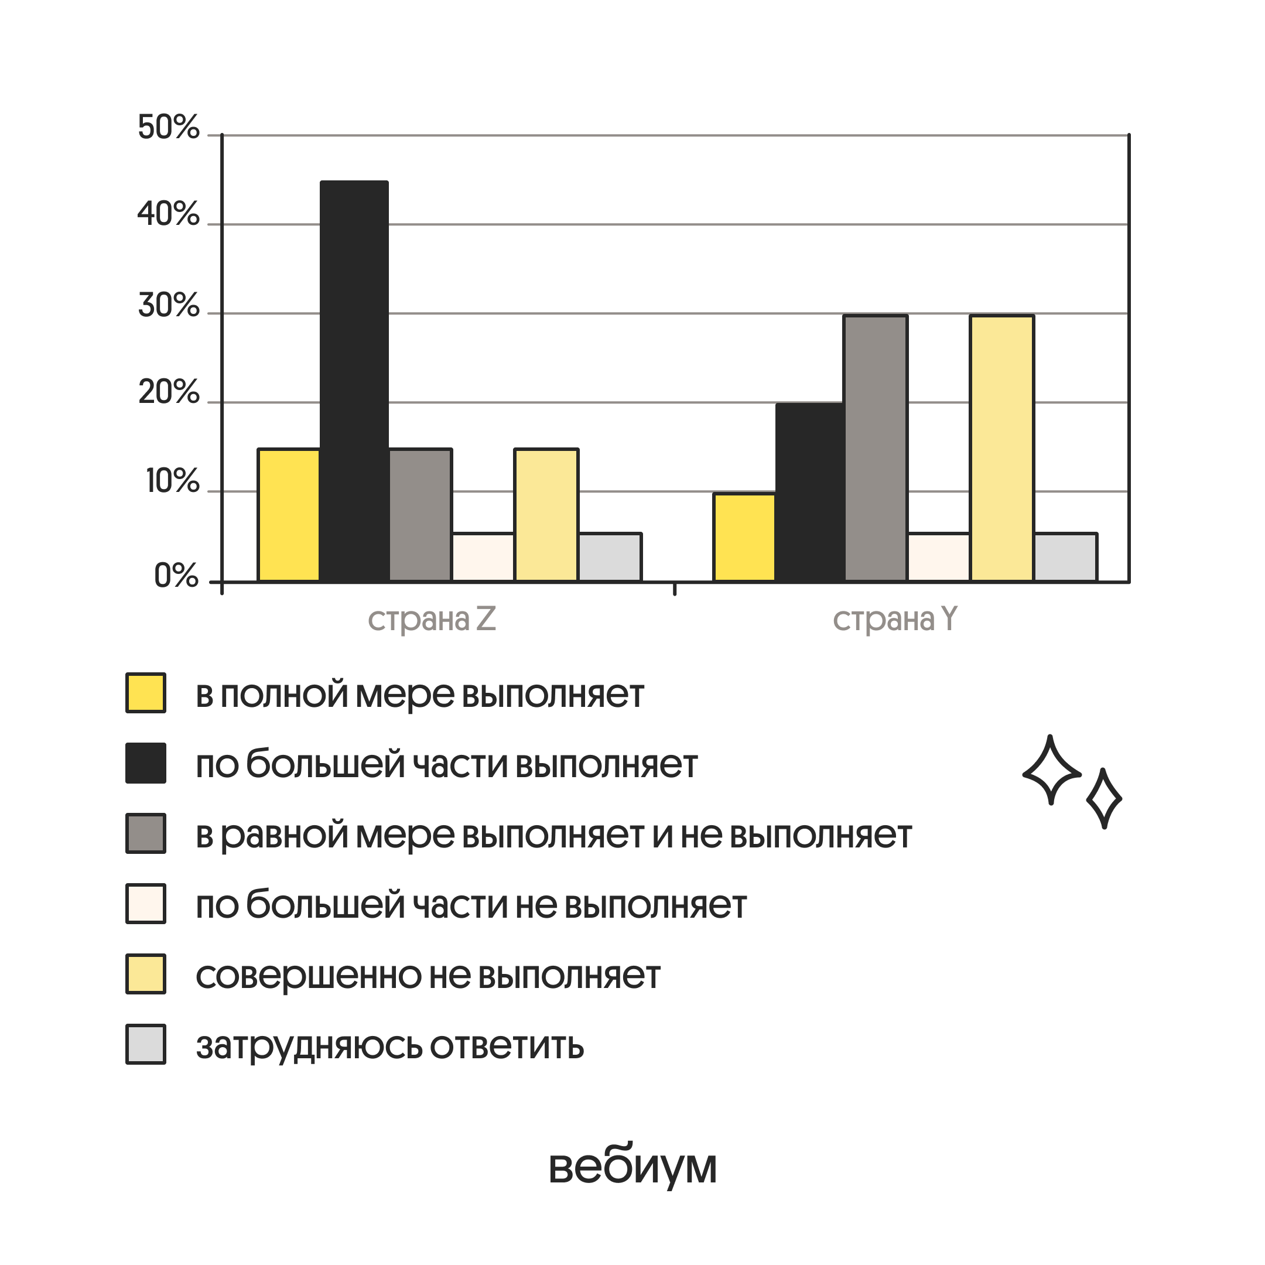
Найдите в приведенном списке выводы, которые можно сделать на основе диаграммы, и запишите цифры, под которыми они указаны.
1) Доля тех, кто отметил, что государство в полной мере выполняет свои обязанности перед гражданами, в стране Z больше, чем в стране Y.
2) Равные доли опрошенных жителей страны Z отметили, что государство в полной мере выполняет и совершенно не выполняет свои обязанности перед гражданами.
3) В стране Y доля отметивших, что по большей части государство не выполняет свои обязанности перед гражданами, больше доли отметивших, что государство в полной мере выполняет свои обязанности.
4) Доля тех, кто отметил, что государство совершенно не выполняет свои обязанности перед гражданами, в стране Z больше, чем в стране Y.
5) Одинаковые доли опрошенных в обеих странах отметили, что государство в равной мере выполняет и не выполняет свои обязанности перед гражданами.
Ответ:
№10 Выберите верные суждения о власти и запишите цифры, под которыми они указаны.
1) Возникновение власти обусловлено потребностью в регуляции общественных отношений и согласовании несовпадающих интересов.
2) Объектами власти являются те лидеры и группы, которые её осуществляют.
3) Политическая власть опирается на экономические, социальные и другие ресурсы.
4) Политическая власть направлена на достижение общезначимых целей, которые не могут быть реализованы без вмешательства государства.
5) Политическая власть в государстве любого типа стремится удовлетворить интересы правящей элиты в обход интересов различных больших групп населения.
Ответ:
№11 Гражданин N был избран губернатором области Z. Он уделяет большое внимание развитию институтов гражданского общества, защите прав и свобод граждан. Он регулярно встречается с жителями области, стремится исполнять их пожелания. Что из перечисленного характеризует тип политического лидерства, описанный в этой ситуации? Запишите цифры, под которыми указаны верные характеристики.
1) харизматический
2) авторитарный
3) региональный
4) общенациональный
5) легальный (рационально-легальный)
6) демократический
Ответ:
№12 Что из перечисленного относится к конституционным обязанностям гражданина РФ? Запишите цифры, под которыми они указаны.
1) сохранение исторического и культурного наследия
2) уплата законно установленных налогов и сборов
3) защита Отечества
4) участие в управлении делами государства
5) выбор рода деятельности и профессии
Ответ:
№13 Установите соответствие между функциями и субъектами государственной власти Российской Федерации, которые их исполняют: к каждой позиции, данной в первом столбце, подберите соответствующую позицию из второго столбца.
ФУНКЦИИ | СУБЪЕКТЫ ГОСУДАРСТВЕННОЙ ВЛАСТИ РФ
А) управление федеральной собственностьюБ) решение вопроса о возможности использования Вооруженных Сил РФ за пределами территории РФ В) объявление амнистии Г) обеспечение проведения в России единой финансовой, кредитной и денежной политикиД) назначение Председателя Центрального банка РФ | 1) Совет Федерации2) Государственная Дума3) Правительство РФ

Запишите в таблицу выбранные цифры под соответствующими буквами:
A | Б | В | Г | Д

Ответ:
№14 Выберите верные суждения о военной службе и воинской обязанности в РФ и запишите цифры, под которыми они указаны.
1) Военная служба — это особый вид трудовой деятельности в интересах общества и государства.
2) Граждане РФ проходят военную службу как по призыву, так и по контракту.
3) Призыву на военную службу подлежат все граждане РФ в возрасте от 18 до 30 лет.
4) Отсрочка от призыва на военную службу предоставляется гражданам, имеющим двух и более детей.
5) Гражданин имеет право на замену военной службы по призыву альтернативной гражданской службой, если он относится к коренному малочисленному народу, ведёт традиционный образ жизни, осуществляет традиционное хозяйствование и занимается традиционными промыслами.
Ответ:
№15 Установите соответствие между организационно-правовыми формами и видами юридических лиц согласно Гражданскому кодексу Российской Федерации: к каждой позиции, данной в первом столбце, подберите соответствующую позицию из второго столбца.
ОРГАНИЗАЦИОННО-ПРАВОВЫЕ ФОРМЫ ЮРИДИЧЕСКИХ ЛИЦ | ВИДЫ ЮРИДИЧЕСКИХ ЛИЦ
А) производственные кооперативы Б) акционерные общества В) муниципальные унитарные предприятия Г) религиозные организации Д) благотворительные фонды | 1) коммерческие 2) некоммерческие

Запишите в ответ цифры, расположив их в порядке, соответствующем буквам:
A | Б | В | Г | Д

Ответ:
№16 Владимир и Ярослав — граждане РФ. Владимир работает в акционерном обществе, а Ярослав — в производственном кооперативе. Найдите в приведённом перечне черты отличия акционерного общества от производственного кооператива. Запишите цифры, под которыми они указаны.
1) необходимость заключения трудового договора с работниками
2) разделение уставного капитала фирмы на равные части, каждая из которых оформлена ценной бумагой
3) возможность получения дивидендов по итогам года
4) регистрация предприятия в установленном законом порядке
5) получение прибыли в качестве основной цели предприятия
6) несение риска убытков в пределах стоимости принадлежащих участнику ценных бумаг
Ответ:

Вторая часть
Массовая культура чрезмерно популярна. Это обусловлено не только необходимостью усреднённого языка общения, но и имеет другие причины, непосредственно связанные с особенностями человеческого сознания. К таковым относится, во-первых, изначальная пассивность сознания большинства членов общества, нежелание людей духовно или интеллектуально активно участвовать в социальных процессах. Во-вторых, желание уйти от повседневных проблем, от обыденности и рутины. В-третьих, поиск понимания и сопереживания своим проблемам со стороны других людей <…>.
Продукция массовой культуры недолговечна. Будучи в значительной мере культурой потребительской, она мгновенно реагирует на появляющийся спрос на ту или иную её продукцию. С исчезновением спроса исчезает и продукция, предназначенная для его удовлетворения.
Быстродоступность продукции массовой культуры достигается с помощью современных средств массовой коммуникации, которые год от года становятся всё более совершенными и разнообразными. К таким уже традиционным способам распространения массовой культуры, как кино, видео, теле- и радиопрограммы, печатные издания, прибавились мобильные системы связи, а также Интернет.
Массовая культура, порождая огромное количество своих произведений-однодневок, вместе с тем глубоко консервативна. Её произведения можно безошибочно отнести к тому или иному жанру, сюжеты обладают чёткой, из раза в раз повторяющейся структурой. И хотя зачастую произведения массовой культуры лишены глубокого смысла, они обладают жёстким каркасом внутренней структуры <…>.
Как самостоятельное явление массовая культура оценивается противоречиво. С одной стороны, в её произведениях предлагаются готовые ответы на то, что происходит в социокультурном пространстве вокруг индивида. Под влиянием массовой культуры меняется система ценностей: стремление к занимательности и развлекательности становится доминирующим. С другой стороны, массовая культура даёт возможность широкой аудитории познакомиться с произведениями элитарной культуры.
Массовая культура прочно укрепилась в современном обществе и ожидать её спонтанного исчезновения, по крайне мере в ближайший исторический период, не приходится. Очевидно, если она продолжит своё существование в настоящем виде, то общий культурный потенциал цивилизации не только не возрастёт, но может и понести существенный ущерб. (По А.С. Иваненковой)
№17
Какие причины чрезмерной популярности массовой культуры названы в тексте? (Укажите любые две причины.) Почему, по мнению автора, массовая культура «глубоко консервативна»? Как авторы объясняют противоречивую оценку массовой культуры как самостоятельного явления?
Ответ:
№18
В тексте упомянуты ключевые понятия социально-гуманитарных наук. Используя обществоведческие знания,
— укажите не менее трёх характеристик общества как системы;
— объясните связь указанного в тексте типа (вида) культуры с задачами распространения определённых социальных ценностей. (Объяснение может быть дано в одном или нескольких распространённых предложениях.)
Ответ:
№19 Перечислите любые три логические (мыслительные) операции человека и раскройте на примере каждую из них. (В каждом случае сначала укажите операцию, затем приведите соответствующий пример. Каждый пример должен быть сформулирован развёрнуто.)
Ответ:
№20 Используя обществоведческие знания, сформулируйте три суждения о том, что культура организует человеческую жизнь. (Каждое суждение должно быть сформулировано как распространённое предложение.)
Ответ:
№21 На графике изображено изменение ситуации на рынке мягкой мебели в стране Z. Предложение переместилось из положения S в положение S1 при неизменном спросе D. (На графике P — цена товара; Q — количество товара.)
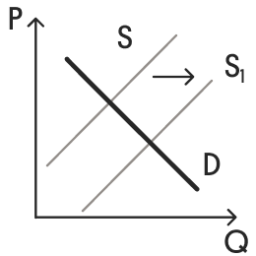
Как изменилась равновесная цена?
Что могло вызвать изменение предложения? Сначала укажите любое одно обстоятельство (фактор), затем объясните его влияние на предложение (обязательно укажите характер изменения предложения). (Объяснение должно быть дано применительно к рынку, указанному в тексте задания.)
Как изменятся спрос и равновесная цена на данном рынке, если при прочих равных условиях вырастут продажи квартир в новостройках?
Ответ:
№22 Тренер спортивной школы считает, что у Ирины хорошие физические данные для занятий художественной гимнастикой.
Какой факт из условия говорит о предрасположенностях Ирины? Какое понятие характеризует уровень развития способностей Ирины на этом этапе? Какие ещё уровни развития способностей выделяют ученые? (Назовите два уровня.) Предположите, что нужно сделать Ирине, чтобы достичь высоких спортивных результатов.
Ответ:
№23 Российская Федерация — социальное государство.
На основе положений Конституции Российской Федерации сформулируйте три подтверждения этой характеристики.
(Каждое подтверждение должно быть сформулировано как распространённое предложение с опорой на конкретное положение Конституции Российской Федерации.
Обращаем внимание, что правильное выполнение задания не требует указания в ответе номеров соответствующих статей Конституции и дословного воспроизведения их содержания.)
Ответ:
№24 Используя обществоведческие знания, составьте сложный план, позволяющий раскрыть по существу тему «Понятие истины и её критерии». Сложный план должен содержать не менее трёх непосредственно раскрывающих тему по существу пунктов, детализированных в подпунктах. (Количество подпунктов каждого детализированного пункта должно быть не менее трёх, за исключением случаев, когда с точки зрения общественных наук возможны только два подпункта.)
Ответ:
№25 Обоснуйте необходимость повышения значимости социально-гуманитарных наук в системе школьного образования РФ (Обоснование должно быть дано с опорой на обществоведческие знания в нескольких связанных между собой распространённых предложениях, раскрывать причинно-следственные и (или) функциональные связи.)
Назовите трёх любых отечественных учёных, известных своими достижениями в области гуманитарных наук, и науки, в которых они прославились (Сначала назовите учёного, а затем — соответствующую ему науку).
Для каждого из учёных, названных в пункте 2, приведите пример, который иллюстрирует их вклад в науку. (Каждый пример должен быть сформулирован развёрнуто.)
Ответ:

